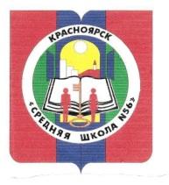
муниципальное бюджетное общеобразовательное учреждение
«Средняя школа № 56» (МБОУ СШ № 56)
660111, г. Красноярск, пр. Ульяновский 34 А
тел.: (391) 224-35-86 е-mail: school56@krsnet.ru
ОГРН 1022402484433 ИНН/КПП - 2465040810/246501001

Информационная справка
За 11 месяцев 2019 года участие в ДТП несовершеннолетних обучающихся в возрасте до 18 лет МБОУ СШ №56 не выявлено.
ДТП по вине и с участием несовершеннолетних обучающихся не зарегистрировано.

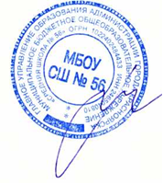

Директор школы Л.Р. Волкова

